Mateo Muic

Dokumentation

Inhaltsverzeichnis

**1. Pflichtenheft 3**

**Pflichtenheft**

**Idee für meine Website:**

Ich erstelle eine Website über Vukmanić, mein Heimatsdorf in Kroatien.

**Sites:**

* Homepage
* Geschichte von Vukmanic
* Feste und Traditionen
* Traditionelles Essen
* Quellen

Farben:

* 5b5b5b
* f5f5f5
* 7d7c7a
* c9c19f

Font:

* Helvetica

Mockup

(Die Abstände und Position der Grafiken habe ich hier nicht, denn ich möchte mich um die kümmern erst wenn die zeit kommt die dann einzufügen.)

Desktop

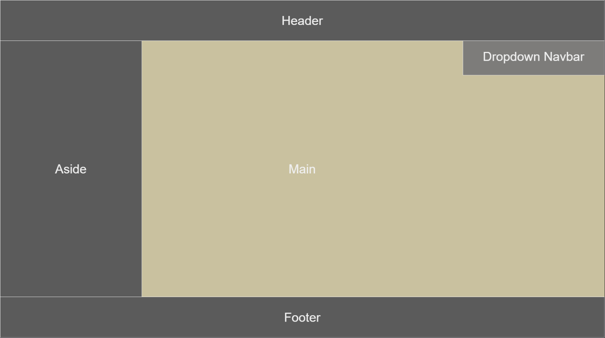

Mobile

